Наш адрес: г. Пермь  Комсомольский пр., д. 54, офис 419  ТЕЛ.: (342) 247-48-48  сайт: школа-тур.рф |  | ООО Туристическое агентство  «ТО Школа-Тур»

ЗИМНЯЯ СМЕНА - 2021
02- 10 января
в лагере «МореМоре»
место проведения: Пермский край

Детский лагерь отдыха приглашает детей от 7 до 16 лет на зимнюю смену в лагере «МореМоре» на базе кадетского корпуса под Усть-Качкой (Пермский край). Это лагерь для тех, кто любит активный отдых и чьи интересы разнообразны. Множество кружков, спорт, вечерние развлекательные мероприятия, полная занятость в течение дня, ежедневные фотоотчеты, опытные вожатые.
Лагерь имеет развитую инфраструктуру позволяющую проводить активную и разноплановую программу независимо от погоды. Мы используем все - крытый бассейн, фитнес и диско залы, киноконцертный зал, множество аудиторий, спортивные площадки.
Дети проживают в номерах с удобствами на этаже. Пятиразовое питание.
МореМоре позитива!
МореМоре зимней сказки!
МореМоре старых и новых друзей!

Стоимость путевки: 19 000 руб.

Часто задаваемые вопросы:
- Будет ли трансфер Пермь- лагерь- Пермь? Ответ: ДА.
- Будет ли дети плавать в бассейне? Ответ: ДА.
- Размещение в комнатах? Ответ: по 4- 5- 6 чел.
- Можно ли оплатить путевку по программе «Кэшбек 20% картой МИР»? Ответ: ДА.

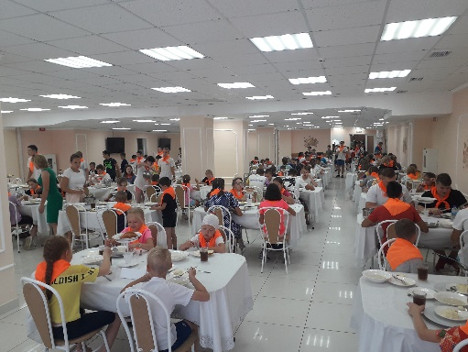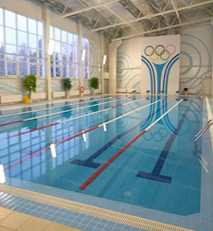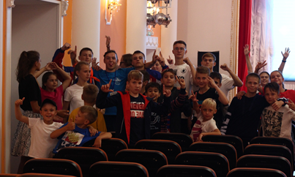

Подробности по тел.: 8 919 711 18 77 (доступно общение WhatsApp/ Viber) Валерия

